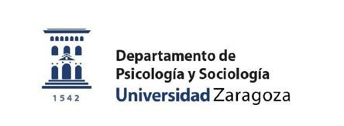

Jornadas profesionales 8 de mayo de 2019 (16:30-21:00). Seminario M2.
Facultad de Economía y Empresa. Paseo de la Gran Vía 2.

Master Oficial Sociología de las Políticas Públicas y Sociales

16:30: Panel de expertos en salidas profesionales del master. Participantes: Marta Laguna Hernández (profesora y facilitadora de procesos sociales), Fernando Luesia Blasco (sociólogo en el Gobierno de Aragón) y Jaime Minguijón Pablo (profesor y director de Milenium3, Servicios de gestión del conocimiento).

18:00: Mesa redonda sobre el programa de doctorado: Sociología de las Políticas Públicas y Sociales. Moderan Marta Gil Lacruz y Pablo García Ruíz (coordinador del programa de doctorado).
Participantes: Elisa Esteban Carbonell (beca predoctoral Gobierno de Aragón); Paz Olaciregui Rodríguez (beca ministerio FPI), Eugenia Estrada Fernández (doctorado por compendio de artículos), Jordi Martínez Callaghan (doctorado europeo), Gisela Redondo Sama (Marie Curie Postdoctoral Research Fellow, University of Cambridge).

19:30: Campus Iberus. Campus de excelencia internacional del valle del Ebro. Oportunidades de investigación, programas y prácticas para graduados y master. Ponente: Marta de Miguel Esponera. Directora Ejecutiva del Consorcio Campus Iberus

